

2024-2025-OQIW JILINDA ULIWMA BILIMLENDIRIW MEKTEPLERINIŃ

9-KLASS

OQIWSHILARI USHIN

MATEMATIKA

PÁNINEN JUWMAQLAW ATTESTACIYASIN ÓTKERIW BOYINSHA METODIKALIQ USINISLAR HÁM MATERIALLAR.

**2024-2025-OQÍW JÍLÍNDA ULÍWMA BILIM BERIW MEKTEPLERINIŃ**

**9-KLASS OQÍWSHÍLАRÍ USHÍN JUWMAQLAWSHÍ QADAǴALAW IMTIXANÍN ÓTKERIW BOYÍNSHA MATEMATIKA PÁNINEN SPECIFIKACIYASÍ**

**Dúziwshiler: S.F.Salayev, M.X.Kamalov, Sh.T.Kojamuratova –** Pedagogikalıq sheberlik hám xalıqaralıq bahalaw ilimiy-ámeliy orayınıń qánigeleri.

**Pikir bildiriwshiler: M. A. Mirzaxmedov –** Pedagogikalıq sheberlik hám xalıqaralıq bahalaw ilimiy-ámeliy orayınıń eksperti.

**D.E. Shnol –** Bilimlendiriw boyınsha xalıqaralıq ekspert.

**ÓZBEKSTAN RESPUBLIKASÍ MEKTEPKE SHEKEMGI HÁM MEKTEP BILIMLENDIRIWI MINISTRINIŃ 2025-jıl 20-fevraldaǵı “2024-2025-oqıw jılında ulıwma orta bilim beriw mekemelerinde oqıwshılardıń juwmaqlawshı mámleketlik attestaciyasın shólkemlestiriw hám ótkeriw haqqında”ǵı 65-sanlı buyrıǵı**

Oqıwshılardıń matematika páninen alǵan bilim, kónlikpe hám uqıplılıqların anıqlaw ushın 2024-2025-oqıw jılında 9-klasslarda juwmaqlawshı imtixan jazba túrde ótkeriledi.

**I. 9-klasslarda matematika páninen juwmaqlawshı attestaciya variantınıń dúzilisi:**

Imtixan jumısınıń hárbir variantı eki bólimnen ibarat bolıp, forması hám quramalılıq dárejesi hár túrli bolǵan 16 tapsırmanı óz ishine aladı (5-keste).

**1-bólim** 11 qısqa juwaplı tapsırmadan quralǵan. Bunda juwap bir san, ólshem birligi menen jazılǵan shama túrinde beriliwi kerek.

**2-bólim** keńeytilgen juwaplı 5 tapsırmanı óz ishine aladı, olarda máseleniń sheshimin tiykarlap, sızılmaları menen kórsetiw kerek.

Hárbir imtixan variantınıń soraw hám tapsırmaları matematika páni boyınsha ulıwma bilim beriw mektepleriniń 5-, 6-, 7-, 8-, 9-klaslarınıń temaların, sanlar hám ámeller, Algebra hám funkciya, Statistika hám itimallılıq hámde Geometriya hám ólshew mazmun tarawların qamtıp alǵan. Sonday-aq, usınısta biliwge tiyisli sorawlar, qollawǵa hám pikirlewge tiyisli tapsırmalar boyınsha bahalaw kriteriyaları keltirilgen.

Hárbir variantta oqıwshıǵa 16 dan (10 algebra, 6 geometriya) soraw beriledi. Sorawlardıń tórtewi (2 algebra, 2 geometriya) biliwge, 10 ı (7 algebra, 3 geometriya) qollawǵa, ekewi (1 algebra, 1 geometriya) pikirlewge tiyisli boladı. Variant tapsırmaların orınlaw ushın 180 minut waqıt beriledi.

Oqıwshılardıń jazba jumısları algebra 100 ball hám geometriya 100 ball tiykarında bahalanadı:

0 – 29% – “qanaatlandırarsız”;

30–65% – “qanaatlandırarlı”;

66–85% – “jaqsı”;

86–100% – “úlgili”.

Juwaplar betin toltırıw shártleri:

qısqa juwaplı tapsırmalardıń juwapları tek cifrlarda yaki baspa háriplerde, tapsırmada soralǵan ólshem birliklerinde (baspa háriplerde) jazılıwı kerek, keri jaǵdayda 0 ball qoyıladı, bunda hárbir ketekshege bir simvol jazılıwı kerek;

hárbir ketekshege tek bir cifr jazıladı, eger juwap teris san bolsa, minus belgisi óz aldına ketekshege jazıladı, onlıq bólshek bolsa útir de óz aldına ketekshege jazıladı, múyeshtiń ólshemi soralǵan tapsırmalarda múyesh graduslıq ólshem birliginde gradus belgisisiz jazıladı;

keńeytilgen juwaplı tapsırmalar óz aldına juwap betine jazıladı hám bahalawshı pán ekspertleri tárepinen belgilengen kriteriyalar tiykarında tekseriledi. Hárbir tapsırma ushın tolıq bahalaw kriteriyaları berilgen bolıp, onda hárbir ball (nolden maksimal ballǵa shekem) qanday jaǵdayda qoyılıwı anıq kórsetiledi;

hárbir tapsırma ushın belgilengen balldan joqarı ball qoyılıwına jol qoyılmaydı.

**9-klass juwmaqlawshı imtixan materialları Algebra tapsırmaları**

**I. Esaplawǵa tiyisli máseleler sheshiw (Bólshekler ústinde ámeller orınlaw. Racional kórsetkishli dárejeniń qásiyetleri, $n-$ dárejeli korenniń qásiyetleri)**

1. Esaplań:

Juwap:___________________________________

2. Esaplań:

Juwap:___________________________________

3. Esaplań:

Juwap:___________________________________

4. Esaplań:

Juwap:___________________________________

5. Esaplań:

Juwap:___________________________________

6. Esaplań:

Juwap:___________________________________

7. Esaplań:

Juwap:___________________________________

8. Esaplań:

Juwap:___________________________________

9. Esaplań:

Juwap:___________________________________

10. Esaplań:

Juwap:___________________________________

11. Esaplań:

Juwap:___________________________________

12. Esaplań:

Juwap:___________________________________

13. Esaplań:

Juwap:___________________________________

14. Esaplań:

Juwap:___________________________________

15. Esaplań:

Juwap:___________________________________

16. Esaplań:

Juwap:___________________________________

17. Esaplań:

Juwap:___________________________________

18. Esaplań:

Juwap:___________________________________

19. Esaplań:

Juwap:___________________________________

20. Esaplań: $\sqrt{121}-{0,3}^{2}$

Juwap:___________________________________

**II. Qısqasha kóbeytiw formulalarınıń qollanılıwları**

1. Ańlatpanı ápiwayılastırıń:

Juwap:___________________________________

2. Ańlatpanı ápiwayılastırıń:

Juwap:___________________________________

3. Ańlatpanı ápiwayılastırıń:

Juwap:___________________________________

4. Ańlatpanı ápiwayılastırıń:

Juwap:___________________________________

5. Ańlatpanı ápiwayılastırıń:

Juwap:___________________________________

6. Ańlatpanı ápiwayılastırıń:

Juwap:___________________________________

7. Ańlatpanı ápiwayılastırıń:

Juwap:___________________________________

8. Ańlatpanı ápiwayılastırıń:

Juwap:___________________________________

9. Ańlatpanı ápiwayılastırıń:

Juwap:___________________________________

10. Ańlatpanı ápiwayılastırıń:

Juwap:___________________________________

11. Ańlatpanı ápiwayılastırıń:

Juwap:___________________________________

12. Ańlatpanı ápiwayılastırıń:

Juwap:___________________________________

13. Ańlatpanı ápiwayılastırıń:

Juwap:___________________________________

14. Ańlatpanı ápiwayılastırıń:

Juwap:___________________________________

15. Ańlatpanı ápiwayılastırıń:

Juwap:___________________________________

16. Ańlatpanı ápiwayılastırıń:

Juwap:___________________________________

17. Ańlatpanı ápiwayılastırıń:

Juwap:___________________________________

18. Ańlatpanı ápiwayılastırıń:

Juwap:___________________________________

19. Ańlatpanı ápiwayılastırıń:

Juwap:___________________________________

20. Ańlatpanı ápiwayılastırıń: $\frac{a^{2}+12a+36}{3a+18}$

Juwap:___________________________________

**III. Kombinatorika máseleleri. Maǵlıwmatlar analizi**

1. Mektep kitapxanasında informatika boyınsha 4 túrli, shet tillerdi úyreniw boyınsha 5 túrli hám matematika boyınsha 3 túrli qollanba bar. Janibek eki túrli pándegi qollanbalardan birewden alıp, bilimlerin asırmaqshı. Neshe hár túrli usılda tańlaw múmkin?

Juwap:___________________________________

2. Sizge inglis tilindegi 7 qızıqlı kitap usınıs etildi. Bul ayda óz bilimlerińizdi asırıw ushın olardan úshewin tańlap oqımaqshısız. Siz bul tańlawdı neshe usılda ámelge asırıwıńız múmkin?

Juwap:___________________________________

3. Ekologiyalıq tańlawda qatnasqan 12 mektep arasınan tábiyattı saqlaw, shıǵındılardı qayta islew hám suwdı tejew boyınsha 1-, 2-, 3-orınlar belgilenbekte. Usı sıylı orınlar mektepler arasında neshe túrli usıl menen bólistiriliwi múmkin?

Juwap:___________________________________

4. Eki hár túrli jup cifrdan dúzilgen neshe eki tańbalı san bar?

Juwap:___________________________________

5. Onlayn bilim beriw platformasında 3 túrli grafikalıq dizayn, 4 túrli programmalastırıw hám 2 túrli inglis tili kursları bar. Daniyar eki túrli baǵdardan birewden kurs alıp, óz betinshe bilim almaqshı. Ol neshe túrli usılda kurslardı tańlawı múmkin?

Juwap:___________________________________

6. Mekteptegi til kursında 8 túrli shet tili shınıǵıwları bar. Siz bul jıl dawamında keminde tórtewinde qatnasıp, bilimińizdi asırmaqshısız. Usı kurslardı neshe túrli usılda tańlawıńız múmkin?

Juwap:___________________________________

7. "Taza qala" ekologiyalıq joybarında qatnasıp atırǵan 10 topar arasınan 1 topar ekologiya boyınsha "Eń jaqsı joybar", 1 topar "Eń jaqsı suwdı tejew ideyası", jáne 1 topar "Eń jaqsı tábiyattı saqlaw joybarı" nominaciyasında jeńimpaz boladı. Bul nominaciyalar neshe usılda bólistiriliwi múmkin?

Juwap:___________________________________

8. Cifrları hár túrli hám 4 ten úlken bolmaǵan neshe eki tańbalı san bar?

Juwap:___________________________________

9. Elektronika dúkánında 6 túrli tıshqansha (mouse), 3 túrli klaviatura hám 5 túrli flesh-yad bar. Sanjar bul buyımlardan hár túrli atamadaǵı eki buyım satıp alıwdı qáleydi. Sanjardıń neshe hár túrli tańlaw variantı bar?

Juwap:___________________________________

10. Xalıqaralıq bilimlendiriw dástúrine qatnasıw imkaniyatı sıpatında 6 túrli shet mámlekette oqıw seminarları bar. Siz olardan tek 2 mámleketke barıp bilim alıwdı rejelestirip atırsız. Neshe hár túrli tańlaw ámelge asıra alasız?

Juwap:___________________________________

11. Mektepte ótkerilgen ekologiyalıq akciyada qatnasqan 15 oqıwshıdan 1-orınǵa – "Átirap-ortalıq pásbanı", 2-orınǵa – "Tábiyat qorǵawshısı", 3-orınǵa – "Suwdı tejew belsendisi" medalları beriledi. Bul medallar neshe usılda bólistiriliwi múmkin?

Juwap:___________________________________

12. Cifrları hár túrli hám 5 ten úlken bolmaǵan neshe eki tańbalı san bar?

Juwap:___________________________________

13. Texnologiyalar orayında shet tillerdi úyretiwshi 3 túrli mobil qosımsha, programmalastırıwdı úyretiwshi 4 túrli mobil qosımsha hámde matematikanı ańsat ózlestiriw ushın 2 túrli mobil qosımsha bar. Sarbinaz hár túrli atamadaǵı eki túrli taraw boyınsha eki qosımshanı smartfonına júklep almaqshı bolsa, neshe usılda tańlawdı ámelge asırıwı múmkin?

Juwap:___________________________________

14. Internettegi ilimiy-bilim beriwshi vebinarda 5 túrli temada veb-sabaqlar járiyalandı. Siz usılardan tek 3 eń kerekli hám paydalısın tańlap kórmekshisiz. Siziń tańlawıńız neshe hár túrli usılda ámelge asırıladı?

Juwap:___________________________________

15. Aymaqtaǵı ekologiyalıq mashqalalardı sheshiw boyınsha 8 túrli joybar arasınan tóreshiler 1-orın (tábiyattı saqlaw), 2-orın (átirap-ortalıqtı taza saqlaw), 3-orın (suw resursların tejew) ushın eń jaqsı joybarlardı tańlaydı. Bul tańlaw neshe túrli usılda ámelge asırıladı?

Juwap:___________________________________

16. Eki hár túrli taq cifrdan quralǵan neshe eki tańbalı san bar?

Juwap:___________________________________

17. Elektronika aksessuarları satılatuǵın dúkánda 6 túrli smart-saat, 8 túrli sımsız qulaqshın hám 5 túrli portativ quwatlaǵısh (power bank) bar. Gulmira apa bul dúkánnan hár túrli atamadaǵı eki ónim satıp alıwdı rejelestirip atır. Gulmira apa neshe hár túrli usıl menen satıp alıwdı ámelge asırıwı múmkin?

Juwap:___________________________________

18. Sport penen shuǵıllanıwıńız ushın ustazıńız sizge 5 túrli sport shınıǵıwların usınıs etti. Siz olardan ekewin tańlamaqshısız. Bunı neshe túrli usılda ámelge asırıw múmkin?

Juwap:___________________________________

19. Ekologiyalıq video-rolikler tańlawında qatnasqan 9 komanda arasınan "Eń jaqsı tábiyattı qorǵaw videosı", "Eń jaqsı ekologiyalıq propaganda videosı" hám "Eń jaqsı suwdı tejew videosı" nominaciyaları boyınsha sıylıqlar tapsırıladı. Sıylıqlar komandalar arasında neshe túrli usıl menen bólistiriliwi múmkin?

Juwap:___________________________________

20. Hárbir cifrı 6 dan kishi bolmaǵan cifrlardan dúzilgen neshe eki tańbalı san bar?

Juwap:___________________________________

**IV. Kvadrat funkciyalar**

1. funkciyanıń grafigin sızıń. Grafik tiykarında tómendegilerdi anıqlań:

1) Funkciyanıń grafigi koordinata tegisliginiń qaysı sherekleri arqalı ótiwin;

2) Koordinata kósherleri menen kesilisiw noqatları;

3) Anıqlanıw oblastı (yaǵnıy, tiń qanday mánisleri ushın funkciya anıqlanǵan);

4) Mánisler kópligi (yaǵnıy, qanday mánislerdi qabıl etedi);

5) Ósiw hám kemeyiw aralıqları;

Sheshiliwi:

Juwap:___________________________________

2. funkciyanıń grafigin sızıń. Grafik tiykarında tómendegilerdi anıqlań:

1) Funkciyanıń grafigi koordinata tegisliginiń qaysı sherekleri arqalı ótiwin;

2) Koordinata kósherleri menen kesilisiw noqatları;

3) Anıqlanıw oblastı (yaǵnıy, tiń qanday mánisleri ushın funkciya anıqlanǵan);

4) Mánisler kópligi (yaǵnıy, qanday mánislerdi qabıl etedi);

5) Ósiw hám kemeyiw aralıqları;

Sheshiliwi:

Juwap:___________________________________

3. funkciyanıń grafigin sızıń. Grafik tiykarında tómendegilerdi anıqlań:

1) Funkciyanıń grafigi koordinata tegisliginiń qaysı sherekleri arqalı ótiwin;

2) Koordinata kósherleri menen kesilisiw noqatları;

3) Anıqlanıw oblastı (yaǵnıy, tiń qanday mánisleri ushın funkciya anıqlanǵan);

4) Mánisler kópligi (yaǵnıy, qanday mánislerdi qabıl etedi);

5) Ósiw hám kemeyiw aralıqları;

Sheshiliwi:

Juwap:___________________________________

4. funkciyanıń grafigin sızıń. Grafik tiykarında tómendegilerdi anıqlań:

1) Funkciyanıń grafigi koordinata tegisliginiń qaysı sherekleri arqalı ótiwin;

2) Koordinata kósherleri menen kesilisiw noqatları;

3) Anıqlanıw oblastı (yaǵnıy, tiń qanday mánisleri ushın funkciya anıqlanǵan);

4) Mánisler kópligi (yaǵnıy, qanday mánislerdi qabıl etedi);

5) Ósiw hám kemeyiw aralıqları;

Sheshiliwi:

Juwap:___________________________________

5. funkciyanıń grafigin sızıń. Grafik tiykarında tómendegilerdi anıqlań:

1) Funkciyanıń grafigi koordinata tegisliginiń qaysı sherekleri arqalı ótiwin;

2) Koordinata kósherleri menen kesilisiw noqatları;

3) Anıqlanıw oblastı (yaǵnıy, tiń qanday mánisleri ushın funkciya anıqlanǵan);

4) Mánisler kópligi (yaǵnıy, qanday mánislerdi qabıl etedi);

5) Ósiw hám kemeyiw aralıqları;

Sheshiliwi:

Juwap:___________________________________

6. funkciyanıń grafigin sızıń. Grafik tiykarında tómendegilerdi anıqlań:

1) Funkciyanıń grafigi koordinata tegisliginiń qaysı sherekleri arqalı ótiwin;

2) Koordinata kósherleri menen kesilisiw noqatları;

3) Anıqlanıw oblastı (yaǵnıy, tiń qanday mánisleri ushın funkciya anıqlanǵan);

4) Mánisler kópligi (yaǵnıy, qanday mánislerdi qabıl etedi);

5) Ósiw hám kemeyiw aralıqları;

Sheshiliwi:

Juwap:___________________________________

7. funkciyanıń grafigin sızıń. Grafik tiykarında tómendegilerdi anıqlań:

1) Funkciyanıń grafigi koordinata tegisliginiń qaysı sherekleri arqalı ótiwin;

2) Koordinata kósherleri menen kesilisiw noqatları;

3) Anıqlanıw oblastı (yaǵnıy, tiń qanday mánisleri ushın funkciya anıqlanǵan);

4) Mánisler kópligi (yaǵnıy, qanday mánislerdi qabıl etedi);

5) Ósiw hám kemeyiw aralıqları;

Sheshiliwi:

Juwap:___________________________________

8. funkciyanıń grafigin sızıń. Grafik tiykarında tómendegilerdi anıqlań:

1) Funkciyanıń grafigi koordinata tegisliginiń qaysı sherekleri arqalı ótiwin;

2) Koordinata kósherleri menen kesilisiw noqatları;

3) Anıqlanıw oblastı (yaǵnıy, tiń qanday mánisleri ushın funkciya anıqlanǵan);

4) Mánisler kópligi (yaǵnıy, qanday mánislerdi qabıl etedi);

5) Ósiw hám kemeyiw aralıqları;

Sheshiliwi:

Juwap:___________________________________

9. funkciyanıń grafigin sızıń. Grafik tiykarında tómendegilerdi anıqlań:

1) Funkciyanıń grafigi koordinata tegisliginiń qaysı sherekleri arqalı ótiwin;

2) Koordinata kósherleri menen kesilisiw noqatları;

3) Anıqlanıw oblastı (yaǵnıy, tiń qanday mánisleri ushın funkciya anıqlanǵan);

4) Mánisler kópligi (yaǵnıy, qanday mánislerdi qabıl etedi);

5) Ósiw hám kemeyiw aralıqları;

Sheshiliwi:

Juwap:___________________________________

10. funkciyanıń grafigin sızıń. Grafik tiykarında tómendegilerdi anıqlań:

1) Funkciyanıń grafigi koordinata tegisliginiń qaysı sherekleri arqalı ótiwin;

2) Koordinata kósherleri menen kesilisiw noqatları;

3) Anıqlanıw oblastı (yaǵnıy, tiń qanday mánisleri ushın funkciya anıqlanǵan);

4) Mánisler kópligi (yaǵnıy, qanday mánislerdi qabıl etedi);

5) Ósiw hám kemeyiw aralıqları;

Sheshiliwi:

Juwap:___________________________________

11. funkciyanıń grafigin sızıń. Grafik tiykarında tómendegilerdi anıqlań:

1) Funkciyanıń grafigi koordinata tegisliginiń qaysı sherekleri arqalı ótiwin;

2) Koordinata kósherleri menen kesilisiw noqatları;

3) Anıqlanıw oblastı (yaǵnıy, tiń qanday mánisleri ushın funkciya anıqlanǵan);

4) Mánisler kópligi (yaǵnıy, qanday mánislerdi qabıl etedi);

5) Ósiw hám kemeyiw aralıqları;

Sheshiliwi:

Juwap:___________________________________

12. funkciyanıń grafigin sızıń. Grafik tiykarında tómendegilerdi anıqlań:

1) Funkciyanıń grafigi koordinata tegisliginiń qaysı sherekleri arqalı ótiwin;

2) Koordinata kósherleri menen kesilisiw noqatları;

3) Anıqlanıw oblastı (yaǵnıy, tiń qanday mánisleri ushın funkciya anıqlanǵan);

4) Mánisler kópligi (yaǵnıy, qanday mánislerdi qabıl etedi);

5) Ósiw hám kemeyiw aralıqları;

Sheshiliwi:

Juwap:___________________________________

13. funkciyanıń grafigin sızıń. Grafik tiykarında tómendegilerdi anıqlań:

1) Funkciyanıń grafigi koordinata tegisliginiń qaysı sherekleri arqalı ótiwin;

2) Koordinata kósherleri menen kesilisiw noqatları;

3) Anıqlanıw oblastı (yaǵnıy, tiń qanday mánisleri ushın funkciya anıqlanǵan);

4) Mánisler kópligi (yaǵnıy, qanday mánislerdi qabıl etedi);

5) Ósiw hám kemeyiw aralıqları;

Sheshiliwi:

Juwap:___________________________________

14. funkciyanıń grafigin sızıń. Grafik tiykarında tómendegilerdi anıqlań:

1) Funkciyanıń grafigi koordinata tegisliginiń qaysı sherekleri arqalı ótiwin;

2) Koordinata kósherleri menen kesilisiw noqatları;

3) Anıqlanıw oblastı (yaǵnıy, tiń qanday mánisleri ushın funkciya anıqlanǵan);

4) Mánisler kópligi (yaǵnıy, qanday mánislerdi qabıl etedi);

5) Ósiw hám kemeyiw aralıqları;

Sheshiliwi:

Juwap:___________________________________

15. funkciyanıń grafigin sızıń. Grafik tiykarında tómendegilerdi anıqlań:

1) Funkciyanıń grafigi koordinata tegisliginiń qaysı sherekleri arqalı ótiwin;

2) Koordinata kósherleri menen kesilisiw noqatları;

3) Anıqlanıw oblastı (yaǵnıy, tiń qanday mánisleri ushın funkciya anıqlanǵan);

4) Mánisler kópligi (yaǵnıy, qanday mánislerdi qabıl etedi);

5) Ósiw hám kemeyiw aralıqları;

Sheshiliwi:

Juwap:___________________________________

16. funkciyanıń grafigin sızıń. Grafik tiykarında tómendegilerdi anıqlań:

1) Funkciyanıń grafigi koordinata tegisliginiń qaysı sherekleri arqalı ótiwin;

2) Koordinata kósherleri menen kesilisiw noqatları;

3) Anıqlanıw oblastı (yaǵnıy, tiń qanday mánisleri ushın funkciya anıqlanǵan);

4) Mánisler kópligi (yaǵnıy, qanday mánislerdi qabıl etedi);

5) Ósiw hám kemeyiw aralıqları;

Sheshiliwi:

Juwap:___________________________________

17. funkciyanıń grafigin sızıń. Grafik tiykarında tómendegilerdi anıqlań:

1) Funkciyanıń grafigi koordinata tegisliginiń qaysı sherekleri arqalı ótiwin;

2) Koordinata kósherleri menen kesilisiw noqatları;

3) Anıqlanıw oblastı (yaǵnıy, tiń qanday mánisleri ushın funkciya anıqlanǵan);

4) Mánisler kópligi (yaǵnıy, qanday mánislerdi qabıl etedi);

5) Ósiw hám kemeyiw aralıqları;

Sheshiliwi:

Juwap:___________________________________

18. funkciyanıń grafigin sızıń. Grafik tiykarında tómendegilerdi anıqlań:

1) Funkciyanıń grafigi koordinata tegisliginiń qaysı sherekleri arqalı ótiwin;

2) Koordinata kósherleri menen kesilisiw noqatları;

3) Anıqlanıw oblastı (yaǵnıy, tiń qanday mánisleri ushın funkciya anıqlanǵan);

4) Mánisler kópligi (yaǵnıy, qanday mánislerdi qabıl etedi);

5) Ósiw hám kemeyiw aralıqları;

Sheshiliwi:

Juwap:___________________________________

19. funkciyanıń grafigin sızıń. Grafik tiykarında tómendegilerdi anıqlań:

1) Funkciyanıń grafigi koordinata tegisliginiń qaysı sherekleri arqalı ótiwin;

2) Koordinata kósherleri menen kesilisiw noqatları;

3) Anıqlanıw oblastı (yaǵnıy, tiń qanday mánisleri ushın funkciya anıqlanǵan);

4) Mánisler kópligi (yaǵnıy, qanday mánislerdi qabıl etedi);

5) Ósiw hám kemeyiw aralıqları;

Sheshiliwi:

Juwap:___________________________________

20. funkciyanıń grafigin sızıń. Grafik tiykarında tómendegilerdi anıqlań:

1) Funkciyanıń grafigi koordinata tegisliginiń qaysı sherekleri arqalı ótiwin;

2) Koordinata kósherleri menen kesilisiw noqatları;

3) Anıqlanıw oblastı (yaǵnıy, tiń qanday mánisleri ushın funkciya anıqlanǵan);

4) Mánisler kópligi (yaǵnıy, qanday mánislerdi qabıl etedi);

5) Ósiw hám kemeyiw aralıqları;

Sheshiliwi:

Juwap:___________________________________

**V. Tekstli máseleler**

1. Belgilengen jumıstı 15 adam 12 kúnde orınlawı múmkin. 4 kún islegennen soń, besinshi kúni olarǵa járdem beriw ushın 5 adam kelip qosıldı. Qalǵan jumıs neshe kúnde tamamlanǵan?

Juwap:___________________________________

2. A hám B qalalar arasındaǵı aralıq 210 km. A qaladan piyada sayaxatshı, B qaladan bolsa elektrovelosipedshi bir waqıttıń ózinde jolǵa shıqtı. Olar ushırasqanda sayaxatshı 42 km jol basqan edi. Eger sayaxatshınıń tezligi 6 km/h bolsa, elektrovelosipedshiniń tezligin tabıń.

Juwap:___________________________________

3. Lola 5 adamnan ibarat bolǵan shańaraǵı ushın palaw tayarlamaqta. Bunıń ushın 500 gramm gósh satıp aladı. Kelesi kúni olarǵa 15 miyman keliwi belgili boldı. Lola palawdı barlıǵına tayarlawı ushın qansha gósh satıp alıwı kerek?

Juwap:___________________________________

4. Suw sarplanıwı birinshi ayda 10 % ke azaydı, ekinshi ayda bolsa jáne 15 % ke azaydı. Eki ay dawamında suw sarplanıwı jámi neshe procentke azayǵan?

Juwap:___________________________________

5. Bir jumıstı 10 adam 8 kúnde orınlay aladı. 2 kúnnen soń (úshinshi kúni) olarǵa járdem beriw ushın birneshe adam kelip qosıldı hám qalǵan jumıs 4 kúnde orınlandı. Neshe adam kelip qosılǵan?

Juwap:___________________________________

6. Mektepten úyge shekemgi aralıq 12 km ge teń. Oqıwshı hám oqıtıwshı bir waqıttıń ózinde, biri mektepten úyge, basqası úyden mektepke qaray jolǵa shıqtı. Olar ushırasqanda oqıwshı 4 km júrgen boladı. Eger oqıwshı 4 km/h tezlikte júrgen bolsa, oqıtıwshınıń tezligin tabıń.

Juwap:___________________________________

7. Tamara 4 adamnan ibarat shańaraǵı ushın palaw tayarlamaqshı bolıp, 500 gramm gósh satıp aladı. Kelesi kúni olarǵa 12 miyman keliwi belgili boldı. Tamara palawdı barlıǵına tayarlawı ushın qansha gósh satıp alıwı kerek?

Juwap:___________________________________

8. Suw sarplanıwı birinshi ayda 15 % ke azaydı, ekinshi ayda bolsa jáne 10 % ke azaydı. Eki ay dawamında suw sarplanıwı jámi neshe procentke azayǵan?

Juwap:___________________________________

9. Jumısshılar belgilengen wazıypanı 15 kúnde orınlay aladı, 5 kúnnen soń olarǵa jáne 8 adam qosıldı hám birgelikte qalǵan jumıstı 6 kúnde tamamladı. Jumısshılar dáslep neshe adam edi?

Juwap:___________________________________

10. Dárya boyındaǵı juwırıw jolınıń uzınlıǵı 15 km ge teń. Eki dos dáryanıń qarama-qarsı ushınan bir waqıttıń ózinde juwıra basladı. Olar ushırasqanda biri 6 km basıp ótken boladı. Eger onıń tezligi 8 km/h bolsa, ekinshi dostıń tezligin tabıń.

Juwap:___________________________________

11. Shańaraǵı ushın palaw tayarlawda Feruza 900 gramm gósh satıp aladı (bul palaw Feruza, ómirlik joldası hám 4 perzenti ushın belgilengen). Kelesi kúni olarǵa 12 miyman keledi. Feruza palawdı barlıǵına tayarlaydı. Ol qansha gósh satıp alıwı kerek?

Juwap:___________________________________

12. Bazıbir IT kompaniyasınıń paydası birinshi sherekte 25 %, ekinshi sherekte bolsa 30% ke arttı. Eki sherek juwmaǵında kompaniyanıń paydası jámi neshe procentke arttı?

Juwap:___________________________________

13. Bir noutbukti tek video kórip isletilse, batareya 4 saatqa jetedi. Eger video menen birge júklep alıw (download) da isletilse, zaryad tek 2 saatqa jetedi. Noutbukti tek júklep alıw rejiminde isletilse, zaryadı neshe saatqa jetedi?

Juwap:___________________________________

14. Anası úyden mektepke qaray 3 km/h tezlikte júre basladı. Usı waqıtta perzenti mektepten úyge qaray velosipedte jolǵa shıqtı. Úy hám mektep arasındaǵı aralıq 18 km. Olar ushırasqanda anası 6 km jol júrgen bolsa, balanıń tezligin tabıń.

Juwap:___________________________________

15. Shańaraǵı ushın palaw tayarlawda Shaxzada 700 gramm gúrish satıp aldı (bul palaw Shaxzada, ómirlik joldası hám 3 perzenti ushın belgilengen). Kelesi kúni olarǵa 15 miyman keledi. Shaxzada palawdı barlıǵına tayarlaydı. Ol qansha gúrish satıp alıwı kerek?

Juwap:___________________________________

16. Uyalı baylanıs operatorı bir ayda internet tezligin 50 % ke asırdı, keyingi ayda bolsa 20 % ke azayttı. Nátiyjede ulıwma internet tezligi dáslepki tezlikke qarata qanday procent ózgeriske ushıradı?

Juwap:___________________________________

17. Jamaldıń telefonında 5 GB internet bar. Eger ol tek YouTube kórse, bul internet oǵan 10 saatqa jetedi. Eger YouTube hám onlayn oyın oynasa, 4 saatqa jetedi. Onda tek onlayn oyın oynasa, internet neshe saatqa jetedi?

Juwap:___________________________________

18. Tashkent hám Samarqand qalaları arasındaǵı aralıq 300 km. Bir waqıttıń ózinde qarama-qarsı baǵıtta júk mashinası hám avtomobil jolǵa shıqtı. Olar ushırasqanda júk mashinası 120 km júrgen boladı. Eger júk mashinasınıń tezligi 60 km/h bolsa, avtomobildiń tezligin tabıń.

Juwap:___________________________________

19. Shańaraǵı ushın palaw tayarlawda Zuxra 900 gramm gúrish satıp aladı (bul palaw Zuxra, ómirlik joldası hám 4 perzenti ushın belgilengen). Kelesi kúni olarǵa 18 miyman keledi. Zuxra palawdı barlıǵına tayarlaydı. Ol qansha gúrish satıp alıwı kerek?

Juwap:___________________________________

20. Bazıbir dúkándaǵı ónimniń bahası birinshi háptede 10 % ke arzanladı, ekinshi háptede bolsa jáne 20 % ke arzanladı. Ulıwma bahanıń kemeyiwi neshe procentti quradı?

Juwap:___________________________________

**VI. Teńlemeler**

1. Teńlemeni sheshiń:

Juwap:___________________________________

2. Teńlemeni sheshiń:

Juwap:___________________________________

3. Teńlemeni sheshiń:

Juwap:___________________________________

4. Teńlemeni sheshiń:

Juwap:___________________________________

5. Teńlemeni sheshiń:

Juwap:___________________________________

6. Teńlemeni sheshiń:

Juwap:___________________________________

7. Teńlemeni sheshiń:

Juwap:___________________________________

8. Teńlemeni sheshiń:

Juwap:___________________________________

9. Teńlemeni sheshiń:

Juwap:___________________________________

10. Teńlemeni sheshiń:

Juwap:___________________________________

11. Teńlemeni sheshiń:

Juwap:___________________________________

12. Teńlemeni sheshiń:

Juwap:___________________________________

13. Teńlemeni sheshiń:

Juwap:___________________________________

14. Teńlemeni sheshiń:

Juwap:___________________________________

15. Teńlemeni sheshiń:

Juwap:___________________________________

16. Teńlemeni sheshiń:

Juwap:___________________________________

17. Teńlemeni sheshiń:

Juwap:___________________________________

18. Teńlemeni sheshiń:

Juwap:___________________________________

19. Teńlemeni sheshiń:

Juwap:___________________________________

20. Teńlemeni sheshiń: $\left|12-5x\right|=8$

Juwap:___________________________________

**VII. Teńsizlikler**

1. Teńsizlikler sistemasın sheshiń:

Sheshiliwi:

Juwap:___________________________________

2. Teńsizlikti sheshiń: .

Sheshiliwi:

Juwap:___________________________________

3. Teńsizlikti sheshiń: .

Sheshiliwi:

Juwap:___________________________________

4. Teńsizlikti sheshiń: .

Sheshiliwi:

Juwap:___________________________________

5. Teńsizlikler sistemasın sheshiń:

Sheshiliwi:

Juwap:___________________________________

6. Teńsizlikti sheshiń: .

Sheshiliwi:

Juwap:___________________________________

7. Teńsizlikti sheshiń: .

Sheshiliwi:

Juwap:___________________________________

8. Teńsizlikti sheshiń: .

Sheshiliwi:

Juwap:___________________________________

9. Teńsizlikler sistemasın sheshiń:

Sheshiliwi:

Juwap:___________________________________

10. Teńsizlikti sheshiń: .

Sheshiliwi:

Juwap:___________________________________

11. Teńsizlikti sheshiń: .

Sheshiliwi:

Juwap:___________________________________

12. Teńsizlikti sheshiń: .

Sheshiliwi:

Juwap:___________________________________

13. Teńsizlikler sistemasın sheshiń:

Sheshiliwi:

Juwap:___________________________________

14. Teńsizlikti sheshiń: .

Sheshiliwi:

Juwap:___________________________________

15. Teńsizlikti sheshiń:

Sheshiliwi:

Juwap:___________________________________

16. Teńsizlikti sheshiń: .

Sheshiliwi:

Juwap:___________________________________

17. Teńsizlikler sistemasın sheshiń:

Sheshiliwi:

Juwap:___________________________________

18. Teńsizlikti sheshiń: .

Sheshiliwi:

Juwap:___________________________________

19. Teńsizlikti sheshiń: .

Sheshiliwi:

Juwap:___________________________________

20. Teńsizlikti sheshiń: $\left|2-5x\right|≥3$.

Sheshiliwi:

Juwap:___________________________________

**VIII. Teńlemeler hám teńlemeler sisteması járdeminde máselelerdi sheshiw**

1. Onlayn kurslar. Alisher 3 programmalastırıw kursı hám 2 inglis tili kursına jazılıp, 500000 som tóledi. Nadira bolsa 2 programmalastırıw hám 4 inglis tili kursına 520000 som tóledi. Hárbir kurs qansha turadı?

Juwap:___________________________________

2. Oqıw orayında pán toplamları. Kamal matematika boyınsha 2 hám fizika boyınsha 3 test toplamın satıp alıp, 85000 som tóledi. Dinara 3 matematika hám 1 fizika toplamına 75000 som tóledi. Hárbir pán test toplamınıń bahasın tabıń.

Juwap:___________________________________

3. Elektron qurılmalar. Baxadir 1 planshet hám 2 sımsız qulaqshın alıp, 3200000 som tóledi. Sabrina bolsa 2 planshet hám 1 qulaqshın ushın 4100000 som tóledi. 1 planshet hám 1 sımsız qulaqshınnıń bahasın tabıń.

Juwap:___________________________________

4. Robototexnika sabaqları. Mektepte 4 elektronika toplamı hám 3 datchik toplamına 260000 som tólendi. Basqa bir mektep 2 elektronika toplamı hám 4 datchik toplamı ushın 240000 som tóledi. Hárbir toplamnıń bahasın tabıń.

Juwap:___________________________________

5. Kitapxana abonementi. Ikram 5 ilimiy jurnal hám 2 ádebiy kitap ushın 145000 som tóledi. Lola 3 jurnal hám 4 kitap ushın 155000 som tóledi. Hárbiriniń bahasın tabıń.

Juwap:___________________________________

6. Satıp alıw máselesi. Murat supermarketten 3 kg alma hám 2 kg banan satıp alıp, jámi 46000 som tóledi. Onıń inisi Dawran bolsa 2 kg alma hám 4 kg banan alıp, 56000 som tóledi. 1 kg alma hám 1 kg banannıń bahasın tabıń.

Juwap:___________________________________

7. Tálim grantları. Ilimiy tańlawda jeńimpaz bolǵan oqıwshılardan biri 2 grant hám 3 sertifikat ushın 560000 som sıylıq aldı. Basqası 4 grant hám 1 sertifikat ushın 700000 som aldı. Grant hám sertifikat ushın beriletuǵın sıylıq pulların anıqlań.

Juwap:___________________________________

8. Mobil qosımshalar abonementi. Murat bir ayda 2 til úyreniw hám 4 texnologik qosımshaǵa abonent bolıp, 120000 som tóledi. Nilufar bolsa 3 til hám 1 texnologiyalıq qosımshaǵa 110000 som tóledi. Hárbir qosımsha abonementi neshe som?

Juwap:___________________________________

9. Olimpiadaǵa tayarlıq. Ilyas 3 fizika hám 2 informatika sabaǵında qatnasıp, 230000 som tóledi. Marina 4 fizika hám 3 informatika sabaǵına 340000 som tólegen. Hárbir pán ushın sabaq bahasın anıqlań.

Juwap:___________________________________

10. Kompyuter kursları. Umida 2 grafikalıq dizayn hám 5 ofis programmaları boyınsha kursqa jazılıp, 400000 som tóledi. Sárdar bolsa 4 grafikalıq dizayn hám 2 ofis kursına 440000 som tóleydi. Hárbir kurstıń bahasın tabıń.

Juwap:___________________________________

11. Xalıqaralıq sertifikat imtixanları. Aziz 1 IELTS hám 2 ICDL imtixanı ushın 2400000 som tóledi. Gulmira 2 IELTS hám 1 ICDL ushın 3000000 som tóledi. Hárbir imtixannıń bahasın tabıń.

Juwap:___________________________________

12. Vebinar toplamı. 3 marketing vebinarı hám 4 IT vebinarı 280000 somǵa tústi. 2 marketing hám 2 IT vebinarı 180000 som boldı. Hárbir vebinardıń bahasın anıqlań.

Juwap:___________________________________

13. Kompyuter úskeneleri. Nurlan 2 tıshqansha hám 3 klaviaturaǵa 460000 som tóledi. Akmal bolsa 3 tıshqansha hám 1 klaviaturaǵa 410000 som tóledi. Hárbiriniń bahasın tabıń.

Juwap:___________________________________

14. Robot kursları. Azamat 4 teoriyalıq hám 2 ámeliy sabaqqa qatnasıp, 500000 som tóledi. Saltanat 3 teoriyalıq hám 4 ámeliy sabaqqa 640000 som tólegen. Hárbir sabaq túriniń bahasın tabıń.

Juwap:___________________________________

15. Elektron kitaplar. Muxammed 5 biologiya hám 2 ximiya elektron kitabın 155000 somǵa satıp aldı. Dúrdana bolsa 3 biologiya hám 3 ximiya kitabına 165000 som tólegen. Hárbiriniń bahasın tabıń.

Juwap:___________________________________

16. Coding bootcamp. Bekzat 2 ay Python, 3 ay JavaScript kursına qatnasıp, 780000 som tóledi. Akram bolsa 4 ay Python hám 1 ay JavaScript ushın 760000 som tólegen. Hárbir kurstıń bir aylıq bahasın anıqlań.

Juwap:___________________________________

17. Til biliw platforması. 2 ay inglis hám 3 ay nemis tilin úyrengen oqıwshı 630000 som tólegen. 4 ay inglis hám 1 ay nemis tilin úyrengen oqıwshı 610000 som tólegen. Hárbir til kursı ushın ayına neshe som turadı?

Juwap:___________________________________

18. Elektron doskalar hám proektorlar. Bir mektep 2 elektron doska hám 1 proektorǵa 6,5 million som tóledi. Basqa mektep 3 doska hám 2 proektorǵa 10 million som tólegen. Elektron doska hám proektordıń bahasın tabıń.

Juwap:___________________________________

19. Programmalıq licenziyalar. Mákeme 5 antivirus hám 3 ofis programması ushın 870000 som tóledi. Basqa mákeme 2 antivirus hám 4 ofis programmasına 740000 tólegen. Hárbiriniń bahasın tabıń.

Juwap:___________________________________

20. Oqıw pánlerine tayarlıq. Ziynat 3 tarix hám 2 geografiya kursına qatnasıp, 460000 som tólegen. Úmit 2 tarix hám 3 geografiya ushın 430000 som tóledi. Hárbir kurs qansha turadı?

Juwap:___________________________________

**IX. Trigonometriya elementleri**

1. Eger hám bolsa, hám nı tabıń.

Juwap:___________________________________

2. Eger hám bolsa, hám nı tabıń.

Juwap:___________________________________

3. Eger hám bolsa, hám nı tabıń.

Juwap:___________________________________

4. Eger hám bolsa, hám nı tabıń.

Juwap:___________________________________

5. Eger hám bolsa, hám nı tabıń.

Juwap:___________________________________

6. Eger hám bolsa, hám nı tabıń.

Juwap:___________________________________

7. Eger hám bolsa, hám nı tabıń.

Juwap:___________________________________

8. Eger hám bolsa, hám nı tabıń.

Juwap:___________________________________

9. Eger hám bolsa, hám nı tabıń.

Juwap:___________________________________

10. Eger hám bolsa, hám nı tabıń.

Juwap:___________________________________

11. Eger hám bolsa, hám nı tabıń.

Juwap:___________________________________

12. Eger hám bolsa, hám nı tabıń.

Juwap:___________________________________

13. Eger hám bolsa, hám nı tabıń.

Juwap:___________________________________

14. Eger hám bolsa, hám nı tabıń.

Juwap:___________________________________

15. Eger hám bolsa, hám nı tabıń.

Juwap:___________________________________

16. Eger hám bolsa, hám nı tabıń.

Juwap:___________________________________

17. Eger hám bolsa, hám nı tabıń.

Juwap:___________________________________

18. Eger hám bolsa, hám nı tabıń.

Juwap:___________________________________

19. Eger hám bolsa, hám nı tabıń.

Juwap:___________________________________

20. Eger hám $-\frac{π}{2}<α<0$ bolsa, $\cos{α}$ hám $\operatorname{tg}{α}$ nı tabıń.

Juwap:___________________________________

**X. Progressiyalar**

1. Asqar 10 kún dawamında matematikadan berilgen óz betinshe jumıs tapsırmaların tolıq orınlap tamamlawdı rejelestirdi. Ol birinshi kúni 7 tapsırmanı orınladı. Ekinshi kúnnen baslap hár kúni bir kún aldınǵı orınlaǵan tapsırmalar sanın 3 ke arttırıp orınlay basladı. Asqar rejesin belgilegen múddette ámelge asırǵan bolsa, oǵan óz betinshe jumıs ushın neshe tapsırma berilgenligin anıqlań.

Juwap:___________________________________

2. Bir baǵman báhár máwsiminde hár kúni kóbirek nál ekpekshi. Ol birinshi kúni 6 nál ekti. Ekinshi kúnnen baslap hár kúni aldınǵı kúnge qarata 4 ke kóbirek egip bardı. Eger ol bul jumıstı 9 kún dawamında orınlaǵan bolsa, jámi neshe nál ekken?

Juwap:___________________________________

3. Bir ustaxana jumısshısı hár kúni detallar jıynawdı kóbeytip bardı. Birinshi kúni 15 detal jıynadı. Ekinshi kúnnen baslap hár kúni aldınǵı kúnge qaraǵanda 2 ge kóbirek detal jıynadı. Eger jumısshı 10 kún islegen bolsa, jámi neshe detal jıynaǵan?

Juwap:___________________________________

4. Bir súwretshi jańa kollekciya ústinde islemekte. Ol birinshi kúni 3 eskiz sızdı. Ekinshi kúnnen baslap hár kúni aldınǵı kúndegige qarata 1 ge artıq eskiz sızadı. Súwretshi 14 kún dawamında usı tempte islegen bolsa, jámi neshe eskiz sızılǵan?

Juwap:___________________________________

5. Bir student kurs jumısınıń jazba bólegin bólip-bólip orınlamaqshı. Birinshi kúni 250 sóz jazdı, ekinshi kúnnen baslap hár kúni aldınǵı kúnnen 100 sózge kóbirek jazıp bardı. 7 kún ishinde ol kurs jumısınıń jámi neshe sózin jazǵan?

Juwap:___________________________________

6. Bir laboratoriyada jetistirilip atırǵan ósimlik hár 2 kúnde sonshelli tez rawajlanadı, japıraqlar sanı hár 2 kúnde 3 esege artadı. 1-aprelde ósimlikte 8 japıraq bar bolsa, 7-aprelge kelip neshe japıraq boladı?

Juwap:___________________________________

7. Bir blogerdiń YouTube kanalı tez ǵalabalaspaqta. Abonentler sanı hár 3 kúnde 2 esege artpaqta. 1-fevralda 500 abonenti bar edi. 13-fevralǵa kelip kanalında neshe abonent boladı?

Juwap:___________________________________

8. Bir ilimiy tájiriybede bakteriyalar hár 4 saatta 3 esege kóbeymekte. Tájiriybe basında 100 bakteriya bolǵan bolsa, 16 saattan keyin olardıń sanı qansha boladı?

Juwap:___________________________________

9. Bir oqıwshı óziniń joybar faylın fleshka arqalı doslarına tarqatpaqta. Hárbir alǵan adam keyingi kúni jáne 2 adamǵa tarqatadı hám kelesi kúni jáne usı process dawam etedi. Eger baslanǵıshta 1 nusqa bolǵan bolsa, 7-kúni tarqatılǵan nusqalar sanı qansha boladı?

Juwap:___________________________________

10. Bir jalǵan xabar telegramda hár 6 saatta eki esege kóbeyip tarqalmaqta. 1-aprel saat 00:00 de 5 adamǵa jetken bolsa, 2-aprel 00:00 ge kelip neshe adamǵa jetedi?

Juwap:___________________________________

11. Dástan hár kúni sabaq oqıw waqtın asırıp bardı. Ol birinshi kúni 20 minut oqıdı. Ekinshi kúnnen baslap hár kúni aldınǵı kúnge qaraǵanda 5 minutqa arttırdı. 12-kúni ol neshe minut oqıǵan?

Juwap:___________________________________

12. Malika den-sawlıǵı ushın hár kúni júriw aralıǵın arttırıp bardı. Birinshi kúni 1 km júrdi. Ekinshi kúnnen baslap hár kúni aldınǵı kúnge qaraǵanda, hár kúni 0,3 km ge arttırdı. 15-kúni ol neshe kilometr júrdi?

Juwap:___________________________________

13. Sara inglis tilinen sóz yadlawdı basladı. Birinshi kúni 8 sóz yadladı. Ekinshi kúnnen baslap hár kúni aldınǵı kúnge qaraǵanda 2 ge kóbirek sóz yadlap bardı. 15-kúni neshe sóz yadlaǵan?

Juwap:___________________________________

14. Ikram aspazlıqtı úyrenbekte. Birinshi kúni ol 3 taǵam pisiriwdi úyrendi. Ekinshi kúnnen baslap hár kúni 1 ge kóbirek taǵam tayarlawdı úyrendi. 25-kúni neshe taǵam pisiriwdi úyrengen?

Juwap:___________________________________

15. Lola hár kúni ózine maqset belgilep, onı orınlamaqta. Birinshi kúni 4 tapsırma orınladı. Ekinshi kúnnen baslap hár kúni aldınǵı kúnge qaraǵanda 1 arttırıp bardı. 18-kúni ol neshewin orınlaǵan?

Juwap:___________________________________

16. Bir terek tuqımı topıraqqa túskennen soń hár basqıshta 2 jańa ósimlik payda etedi. Baslanıwında 1 tuqım bolǵan bolsa, 7 basqıshta jámi neshe ósimlik jetistiriledi?

Juwap:___________________________________

17. Bir oqıwshı onlayn kurstan qanaatlanıp, onı 2 dostına usınıs etti (bul bir basqısh). Hárbir keyingi paydalanıwshı da tek 2 adamǵa usınıs etti. Baslanıwında 1 adam usınıs etken bolsa, 6 basqıshtan keyin jámi neshe adam bul kurstan xabardar bolǵan boladı?

Juwap:___________________________________

18. Bir kompyuter virusı hár 12 saatta 5 qurılmaǵa tarqalmaqta (bul bir basqısh). Baslanıwında tek bir qurılmaǵa túsken bolsa, 4 basqıshlı tarqalıwdan soń jámi neshe qurılmaǵa tarqaladı?

Juwap:___________________________________

19. Bir jańadan ashılǵan podkast dáslep 1 adam tárepinen tıńlandı. Hár háptede tıńlawshılar sanı 2 esege artıp bardı, sebebi hárbir tıńlawshı onı eki dostına usınǵan edi. 6 hápteden keyin jámi neshe tıńlawshı podkasttı esitken bolıwı múmkin?

Juwap:___________________________________

20. Jerge jaqın orbitadaǵı jasalma joldas signalın jiberdi. Signal hár 2 sekundta 3 jańa qurılmaǵa jetedi hám olar náwbettegi 2 sekundta jáne 3 qurılmaǵa uzatadı.  
Eger dáslepki signal 1 qurılmaǵa túsken bolsa, 5 uzatıw basqıshınan soń jámi neshe qurılmaǵa signal jetken boladı?

Juwap:___________________________________

**9-klass juwmaqlawshı imtixan materialları Geometriya tapsırmaları**

**XI. Múyesh**

1. Eki parallel tuwrı kesiwshi menen kesilgende 8 múyesh payda boladı. Olardan ekewiniń qosındısı 100° qa teń. Múyeshler arasınan úlkeniniń mánisin tabıń.

Juwap:___________________________________

2. Tuwrı múyeshli úshmúyeshliktiń súyir múyeshlerinen biri ekinshisinen 20° qa úlken. Úshmúyeshliktiń múyeshlerin tabıń.

Juwap:___________________________________

3. Parallelogramnıń bir múyeshi ekinshisinen 5 ese úlken. Parallelogramnıń múyeshlerin tabıń.

Juwap:___________________________________

4. Teń qaptallı úshmúyeshliktiń ultanındaǵı múyeshi tóbesindegi múyeshinen 30° qa úlken. Úshmúyeshliktiń múyeshlerin tabıń.

Juwap:___________________________________

5. Eki parallel tuwrı kesiwshi menen kesilgende 8 múyesh payda boladı. Olardan ekewiniń qosındısı 80° qa teń. Múyeshler arasınan úlkeniniń mánisin tabıń.

Juwap:___________________________________

6. Tuwrı múyeshli úshmúyeshliktiń súyir múyeshlerinen biri ekinshisinen 70° qa úlken. Úshmúyeshliktiń múyeshlerin tabıń.

Juwap:___________________________________

7. Parallelogramnıń bir múyeshi ekinshisinen 2 ese úlken. Parallelogramnıń múyeshlerin tabıń.

Juwap:___________________________________

8. Teń qaptallı úshmúyeshliktiń ultanındaǵı múyeshi tóbesindegi múyeshinen 15° qa úlken. Úshmúyeshliktiń múyeshlerin tabıń.

Juwap:___________________________________

9. Eki parallel tuwrı kesiwshi menen kesilgende 8 múyesh payda boladı. Olardan ekewiniń qosındısı 60° qa teń. Múyeshler arasınan úlkeniniń mánisin tabıń.

Juwap:___________________________________

10. Tuwrı múyeshli úshmúyeshliktiń súyir múyeshlerinen biri ekinshisinen 40° qa úlken. Úshmúyeshliktiń múyeshlerin tabıń.

Juwap:___________________________________

11. Parallelogramnıń bir múyeshi ekinshisinen 4 ese úlken. Parallelogramnıń múyeshlerin tabıń.

Juwap:___________________________________

12. Teń qaptallı úshmúyeshliktiń ultanındaǵı múyeshi tóbesindegi múyeshinen 15° qa kishi. Úshmúyeshliktiń múyeshlerin tabıń.

Juwap:___________________________________

13. Eki parallel tuwrı kesiwshi menen kesilgende 8 múyesh payda boladı. Olardan ekewiniń qosındısı 160° qa teń. Múyeshler arasınan kishisiniń mánisin tabıń.

Juwap:___________________________________

14. Tuwrı múyeshli úshmúyeshliktiń súyir múyeshlerinen biri ekinshisinen 60° qa úlken. Úshmúyeshliktiń múyeshlerin tabıń.

Juwap:___________________________________

15. Parallelogramnıń bir múyeshi ekinshisinen 3 ese úlken. Parallelogramnıń múyeshlerin tabıń.

Juwap:___________________________________

16. Teń qaptallı úshmúyeshliktiń ultanındaǵı múyeshi tóbesindegi múyeshinen 45° qa úlken. Úshmúyeshliktiń múyeshlerin tabıń.

Juwap:___________________________________

17. Eki parallel tuwrı kesiwshi menen kesilgende 8 múyesh payda boladı. Olardan ekewiniń parqı 20° qa teń. Múyeshler arasınan kishisiniń mánisin tabıń.

Juwap:___________________________________

18. Tuwrı múyeshli úshmúyeshliktiń súyir múyeshlerinen biri ekinshisinen 50° qa úlken. Úshmúyeshliktiń múyeshlerin tabıń.

Juwap:___________________________________

19. Parallelogramnıń bir múyeshi ekinshisinen 8 ese úlken. Parallelogramnıń múyeshlerin tabıń.

Juwap:___________________________________

20. Teń qaptallı úshmúyeshliktiń ultanındaǵı múyeshi tóbesindegi múyeshinen 18° qa kishi. Úshmúyeshliktiń múyeshlerin tabıń.

Juwap:___________________________________

**XII. Úshmúyeshlikler. Pifagor teoreması**

1. tuwrı múyeshli úshmúyeshliktiń $C$ súyir múyeshinen $AB$ katetke júrgizilgen mediananıń uzınlıǵı 10 cm ge teń. Eger $AB$ katettiń uzınlıǵı 16 cm ge teń bolsa, $ABC$ úshmúyeshliktiń $BC$ gipotenuzasınıń uzınlıǵın tabıń.

Sheshiliwi:

Juwap:___________________________________

2. Tuwrı múyeshli úshmúyeshliktiń súyir múyeshleriniń medianaları 12 cm hám 16 cm ge teń bolsa, onıń gipotenuzasınıń uzınlıǵın tabıń.

Sheshiliwi:

Juwap:___________________________________

3. súyir múyeshli úshmúyeshliktiń $A$ múyeshinen $BC$ tárepine uzınlıǵı 12 cm bolǵan $AH$ biyiklik júrgizilgen. Eger $AB=6x-3$ cm, $AC=7x-1$ cm, $BH=3x$ cm bolsa, $CH$ kesindiniń uzınlıǵın tabıń.

Sheshiliwi:

Juwap:___________________________________

4. tórtmúyeshlikte , , cm, cm, cm. tárepten sonday noqat alınǵan, bunda cm boladı. kesindiniń uzınlıǵın tabıń.

Sheshiliwi:

Juwap:___________________________________

5. tuwrı múyeshli úshmúyeshlikte $∠A=90°$ hám AB=9 cm. $BC$ gipotenuzada sonday $D$ noqat alınǵan, bunda $AD=9$ cm boladı. Eger $BC=15$ cm bolsa, $DC$ kesindiniń uzınlıǵın tabıń.

Sheshiliwi:

Juwap:___________________________________

6. tuwrı múyeshli úshmúyeshlikte $∠B=90°$ hám $∠C=45°$. $BC$ katette sonday $D$ noqat alınǵan, bunda $∠ADB=60°$ hám $DC=1$ cm boladı. $BD$ kesindiniń uzınlıǵın tabıń.

Sheshiliwi:

Juwap:___________________________________

7. , hám kesindiler sonday etip jaylasqan: bunda , cm, cm hám cm bolsa, kesindiniń uzınlıǵın tabıń (eki jaǵdaydı da qarań).

Sheshiliwi:

Juwap:___________________________________

8. teń qaptallı úshmúyeshlikte cm. tárepten sonday noqat alınǵan, bunda cm, cm boladı. kesindiniń uzınlıǵın tabıń.

Sheshiliwi:

Juwap:___________________________________

9. Tuwrı múyeshli úshmúyeshliktiń súyir múyeshlerinen biri ekinshisinen ese úlken. Eger gipotenuzaǵa túsirilgen biyiklik cm bolsa, gipotenuza hám kishi katettiń qosındısın tabıń.

Sheshiliwi:

Juwap:___________________________________

10. tuwrı múyeshli úshmúyeshliktiń katetleri cm hám cm. tuwrı múyeshiniń tóbesinen gipotenuzaǵa biyiklik hám mediana túsirilgen, aralıqtı tabıń.

Sheshiliwi:

Juwap:___________________________________

11. tuwrı múyeshli úshmúyeshliktiń $C$ súyir múyeshinen $AB$ katetke júrgizilgen mediananıń uzınlıǵı 8 cm ge teń. Eger $AB$ katettiń uzınlıǵı 12 cm ge teń bolsa, $ABC$ úshmúyeshliktiń $BC$ gipotenuzasınıń uzınlıǵın tabıń.

Sheshiliwi:

Juwap:___________________________________

12. Tuwrı múyeshli úshmúyeshliktiń súyir múyeshleriniń medianaları 17 cm hám 11 cm ge teń bolsa, onıń gipotenuzasınıń uzınlıǵın tabıń.

Sheshiliwi:

Juwap:___________________________________

13. súyir múyeshli úshmúyeshliktiń $A$ múyeshinen $BC$ tárepine uzınlıǵı 16 cm bolǵan $AH$ biyiklik júrgizilgen. Eger $AB=7x-1$ cm, $AC=12x-2$ cm, $BH=4x$ cm bolsa, $CH$ kesindiniń uzınlıǵın tabıń.

Sheshiliwi:

Juwap:___________________________________

14. tórtmúyeshlikte , , cm, cm, cm. tárepten sonday noqat alınǵan, bunda cm boladı. kesindiniń uzınlıǵın tabıń.

Sheshiliwi:

Juwap:___________________________________

15. tuwrı múyeshli úshmúyeshlikte $∠A=90°$ hám AB=8 cm. $BC$ gipotenuzada sonday $D$ noqat alınǵan, bunda $AD=8$ cm boladı. Eger $BC=17$ cm bolsa, $DC$ kesindiniń uzınlıǵın tabıń.

Sheshiliwi:

Juwap:___________________________________

16. tuwrı múyeshli úshmúyeshlikte $∠B=90°$ hám $∠C=45°$. $BC$ katette sonday $D$ noqat alınǵan, $∠ADB=60°$ hám $DC=2$ cm boladı. $BD$ kesindiniń uzınlıǵın tabıń.

Sheshiliwi:

Juwap:___________________________________

17. , hám kesindiler sonday etip jaylasqan: bunda , cm, cm hám cm bolsa, kesindiniń uzınlıǵın tabıń (eki jaǵdaydı da qarań).

Sheshiliwi:

Juwap:___________________________________

18. teń qaptallı úshmúyeshlikte cm. tárepten sonday noqat alınǵan, bunda cm, cm boladı. kesindiniń uzınlıǵın tabıń.

Sheshiliwi:

Juwap:___________________________________

19. Tuwrı múyeshli úshmúyeshliktiń súyir múyeshlerinen biri ekinshisinen ese úlken. Eger gipotenuzaǵa túsirilgen biyiklik cm bolsa, gipotenuza hám kishi katettiń qosındısın tabıń.

Sheshiliwi:

Juwap:___________________________________

20. tuwrı múyeshli úshmúyeshliktiń katetleri cm hám $30$ cm. $A$ tuwrı múyeshiniń tóbesinen gipotenuzaǵa $AH$ biyiklik hám $AD$ mediana túsirilgen. $HD$ aralıqtı tabıń.

Sheshiliwi:

Juwap:___________________________________

**XIII. Tórtmúyeshlikler: kvadrat, tuwrı tórtmúyeshlik, parallelogramm, romb hám trapeciya**

1. Súwrette berilgen trapeciyanıń maydanın tabıń. Bul jerde, $AE=DE$, $BC=8$ cm, $EC=12$ cm, .

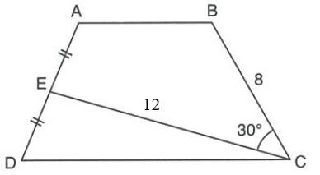

Juwap:___________________________________

2. Súwrette berilgen trapeciyanıń maydanın tabıń. Bul jerde, $AB=3k$ cm, cm, cm2.

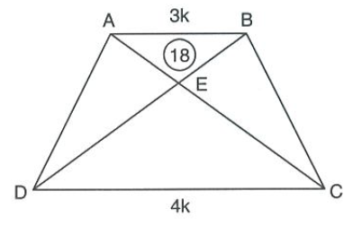

Juwap:___________________________________

3. Súwrette berilgen $ABCD$ trapeciyanıń maydanın tabıń. Bul jerde, $AD=4$ cm, $BC=4$ cm, $∠DBC=90°$ hám $DB$ diagonal $D$ múyeshtiń bissektrisası.

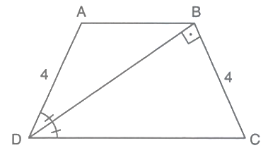

Juwap:___________________________________

4. Súwrette berilgen trapeciyanıń maydanın tabıń. Bul jerde, cm, cm, hám .

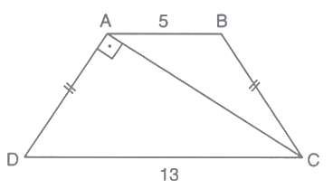

Juwap:___________________________________

5. Súwrette berilgen trapeciyanıń maydanın tabıń. Bul jerde, cm, cm, hám .

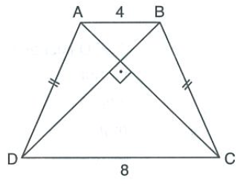

Juwap:___________________________________

6. Súwrette berilgen trapeciyanıń maydanın tabıń. Bul jerde, $AE=4$ cm, $AC⊥BD$ hám .

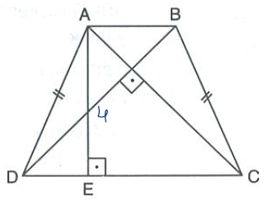

Juwap:___________________________________

7. Súwrette berilgen trapeciyanıń maydanın tabıń. Bul jerde, cm, cm, , hám noqat – diagonallardıń kesilisiw noqatı.

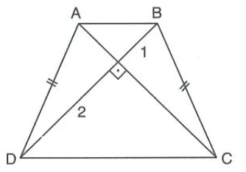

Juwap:___________________________________

8. Súwrette berilgen tuwrı múyeshli $ABCD$ rombtıń maydanın tabıń. Bul jerde, $AB=8\sqrt{5}$ cm, .

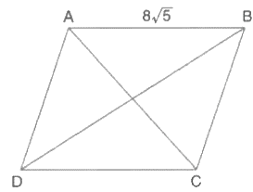

Juwap:___________________________________

9. Súwrette berilgen trapeciyanıń maydanın tabıń. Bul jerde, cm, cm, , hám noqat – diagonallardıń kesilisiw noqatı.

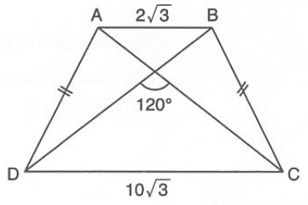

Juwap:___________________________________

10. Súwrette berilgen tuwrı múyeshli trapeciyanıń maydanın tabıń. Bul jerde, $AB=4$ cm, $BC=8$ cm, .

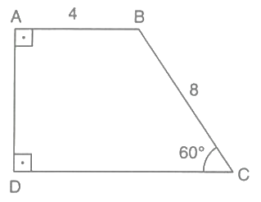

Juwap:___________________________________

11. Súwrette berilgen tuwrı múyeshli $ABCD$ trapeciyanıń maydanın tabıń. Bul jerde, $AB=7$ cm, $BC=10$ cm, $DE=2$ cm hám $BE$– $B$ múyeshtiń bissektrisası.

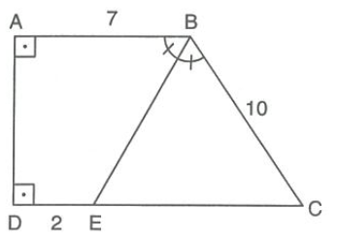

Juwap:___________________________________

12. Súwrette berilgen tuwrı múyeshli trapeciyanıń maydanın tabıń. Bul jerde, cm, cm hám – múyeshtiń bissektrisası.

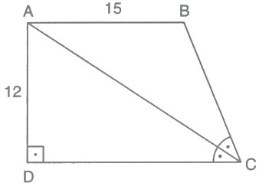

Juwap:___________________________________

13. Súwrette berilgen $ECF$ úshmúyeshliktiń maydanın tabıń. Bul jerde, $ABCD$ kvadrat, $AF=4$ cm, $AE=6$ cm, $ED=2$ cm.

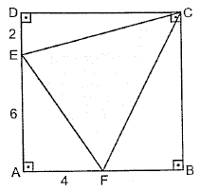

Juwap:___________________________________

14. Súwrette berilgen trapeciyanıń maydanın tabıń. Bul jerde, cm, cm, hám .

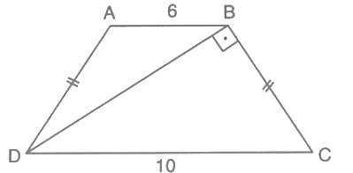

Juwap:___________________________________

15. Súwrette berilgen trapeciyanıń maydanın tabıń. Bul jerde, cm, cm, hám .

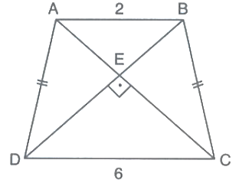

Juwap:___________________________________

16. Súwrette berilgen tuwrı múyeshli trapeciyanıń maydanın tabıń. Bul jerde, cm, cm, hám – múyeshtiń bissektrisası.

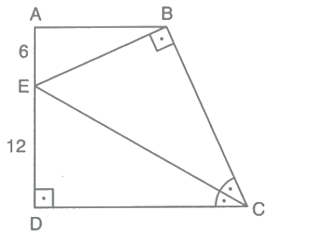

Juwap:___________________________________

17. Súwrette berilgen $ABCD$ parallelogramnıń maydanın tabıń. Bul jerde, $DE=4$ cm, $EH=2$ cm, $CH=6$ cm, $AE⊥DB$ hám .

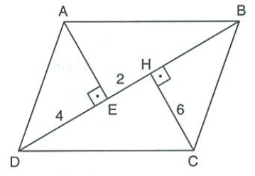

Juwap:___________________________________

18. Súwrette berilgen $ABCD$ parallelogramnıń maydanın tabıń. Bul jerde, cm, $EH=2$ cm, $CH=6$ cm, .

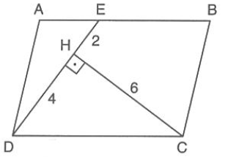

Juwap:___________________________________

19. Súwrette berilgen $ABCD$ parallelogramnıń maydanın tabıń. Bul jerde, $AE=2k$ cm, $EF=4k$ cm, $FB=2k$ cm, $DK=4k$ cm, $KM=k$ cm, $MC=3k$ cm hám cm2.

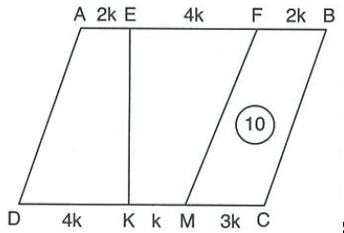

Juwap:___________________________________

20. Súwrette berilgen $ABCD$ parallelogramnıń maydanın tabıń. Bul jerde, $DF=8$ cm, $FC=6$ cm, $FE=4$ cm. $DE$– $D$ múyeshtiń bissektrisası, $CF$– $C$ múyeshtiń bissektrisası.

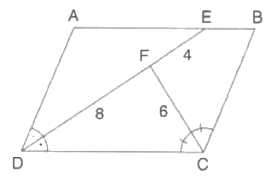

Juwap:___________________________________

**XIV. Sheńber hám dóńgelek**

1. Súwrette berilgen maǵlıwmatlardan paydalanıp, múyeshtiń ólshemin tabıń ( noqat – sheńberdiń orayı).

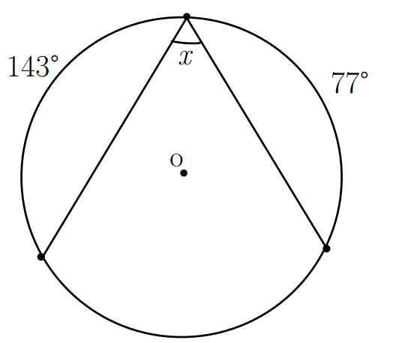

Juwap:___________________________________

2. Súwrette berilgen maǵlıwmatlardan paydalanıp, doǵanıń mánisin tabıń ( noqat – sheńberdiń orayı).

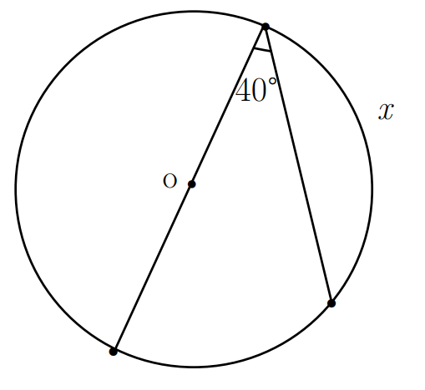

Juwap:___________________________________

3. Súwrette berilgen maǵlıwmatlardan paydalanıp, doǵanıń mánisin tabıń ( noqat – sheńberdiń orayı).

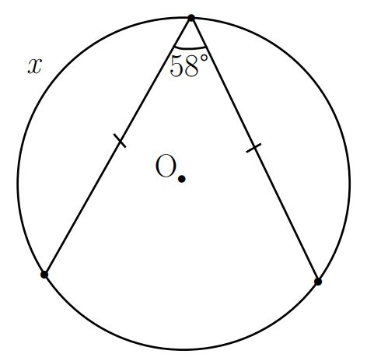

Juwap:___________________________________

4. Súwrette berilgen maǵlıwmatlardan paydalanıp, múyeshtiń ólshemin tabıń ( noqat – sheńberdiń orayı).

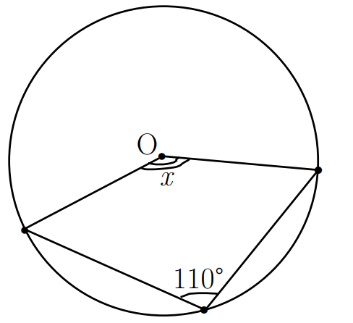

Juwap:___________________________________

5. Súwrette berilgen maǵlıwmatlardan paydalanıp, doǵanıń mánisin tabıń.

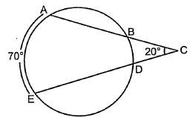

Juwap:___________________________________

6. Súwrette berilgen maǵlıwmatlardan paydalanıp, múyeshtiń ólshemin tabıń.

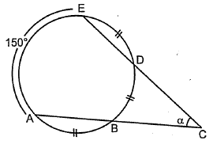

Juwap:___________________________________

7. Súwrette berilgen maǵlıwmatlardan paydalanıp, múyeshtiń ólshemin tabıń.

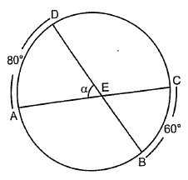

Juwap:___________________________________

8. Súwrette berilgen maǵlıwmatlardan paydalanıp, doǵanıń mánisin tabıń.

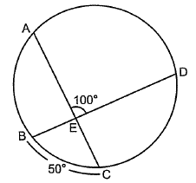

Juwap:___________________________________

9. Súwrette berilgen maǵlıwmatlardan paydalanıp, múyeshtiń ólshemin tabıń.

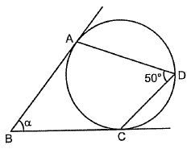

Juwap:___________________________________

10. Súwrette berilgen maǵlıwmatlardan paydalanıp, múyeshtiń ólshemin tabıń.

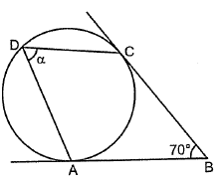

Juwap:___________________________________

11. Súwrette berilgen maǵlıwmatlardan paydalanıp, sheńber radiusınıń mánisin tabıń ( $O$ noqat – sheńberdiń orayı).

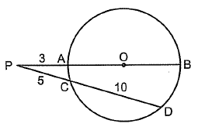

Juwap:___________________________________

12. Súwrette berilgen maǵlıwmatlardan paydalanıp, kesindiniń uzınlıǵın tabıń.

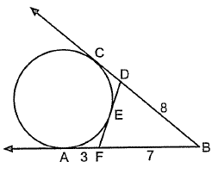

Juwap:___________________________________

13. Súwrette berilgen maǵlıwmatlardan paydalanıp, kesindiniń uzınlıǵın tabıń.

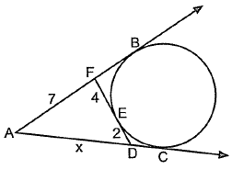

Juwap:___________________________________

14. Súwrette berilgen maǵlıwmatlardan paydalanıp, kesindiniń uzınlıǵın tabıń.

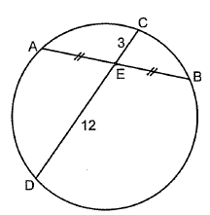

Juwap:___________________________________

15. Súwrette berilgen maǵlıwmatlardan paydalanıp, $x$ tiń mánisin tabıń.

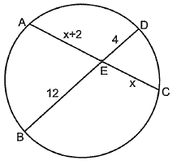

Juwap:___________________________________

16. Súwrette berilgen maǵlıwmatlardan paydalanıp, kesindiniń uzınlıǵın tabıń.

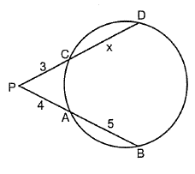

Juwap:___________________________________

17. Súwrette berilgen maǵlıwmatlardan paydalanıp, kesindiniń uzınlıǵın tabıń.

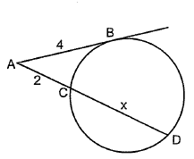

Juwap:___________________________________

18. Súwrette berilgen maǵlıwmatlardan paydalanıp, sheńberdiń uzınlıǵın tabıń.

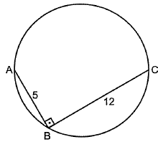

Juwap:___________________________________

19. Súwrette berilgen maǵlıwmatlardan paydalanıp, dóńgelektiń maydanın tabıń.

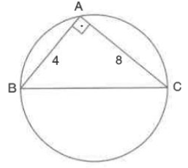

Juwap:___________________________________

20. Súwrette berilgen maǵlıwmatlardan paydalanıp, dóńgelektiń maydanın tabıń.

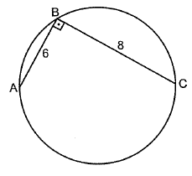

Juwap:___________________________________

**XV. Durıs kópmúyeshlikler hámde olarǵa ishley hám sırtlay sızılǵan sheńber**

1. Tárepi cm bolǵan teń tárepli úshmúyeshlikke sheńber ishley sızılǵan. Usı sheńberge kvadrat ishley sızılǵan. Kvadrat tárepiniń uzınlıǵın tabıń.

Juwap:___________________________________

2. Sheńber tárepi 12 cm bolǵan kvadratqa ishley sızılǵan. Usı sheńberge teń tárepli úshmúyeshlik ishley sızılǵan. Úshmúyeshliktiń tárepiniń uzınlıǵın tabıń.

Juwap:___________________________________

3. Tárepi 6 cm bolǵan durıs altımúyeshlik sheńberge ishley sızılǵan. Sheńberge durıs úshmúyeshlik sırtlay sızılǵan. Úshmúyeshliktiń tárepiniń uzınlıǵın tabıń.

Juwap:___________________________________

4. Tárepi 4 cm bolǵan kvadratqa sheńber sırtlay sızılǵan hám bul sheńber durıs altımúyeshlikke ishley sızılǵan. Altımúyeshliktiń tárepiniń uzınlıǵın tabıń.

Juwap:___________________________________

5. Tárepi ​ cm bolǵan teń tárepli úshmúyeshlikke sheńber ishley sızılǵan. Usı sheńberge kvadrat ishley sızılǵan. Kvadrat tárepiniń uzınlıǵın tabıń.

Juwap:___________________________________

6. Sheńber tárepi 8 cm bolǵan kvadratqa ishley sızılǵan. Usı sheńberge teń tárepli úshmúyeshlik ishley sızılǵan. Úshmúyeshliktiń tárepiniń uzınlıǵın tabıń.

Juwap:___________________________________

7. Tárepi 5 cm bolǵan durıs altımúyeshlik sheńberge ishley sızılǵan. Sheńberge durıs úshmúyeshlik sırtlay sızılǵan. Úshmúyeshliktiń tárepiniń uzınlıǵın tabıń.

Juwap:___________________________________

8. Tárepi 12 cm bolǵan kvadratqa sheńber sırtlay sızılǵan hám bul sheńber durıs altımúyeshlikke ishley sızılǵan. Altımúyeshliktiń tárepiniń uzınlıǵın tabıń.

Juwap:___________________________________

9. Tárepi $8\sqrt{3}$ cm bolǵan úshmúyeshlikke sheńber ishley sızılǵan. Usı sheńberge kvadrat ishley sızılǵan. Kvadrat tárepiniń uzınlıǵın tabıń.

Juwap:___________________________________

10. Sheńber tárepi cm bolǵan kvadratqa ishley sızılǵan. Usı sheńberge teń tárepli úshmúyeshlik ishley sızılǵan. Úshmúyeshliktiń tárepiniń uzınlıǵın tabıń.

Juwap:___________________________________

11. Tárepi cm bolǵan durıs altımúyeshlik sheńberge ishley sızılǵan. Sheńberge durıs úshmúyeshlik sırtlay sızılǵan. Úshmúyeshliktiń tárepiniń uzınlıǵın tabıń.

Juwap:___________________________________

12. Diagonalı 4 cm bolǵan kvadratqa sheńber sırtlay sızılǵan hám bul sheńber durıs altımúyeshlikke ishley sızılǵan. Altımúyeshliktiń tárepiniń uzınlıǵın tabıń.

Juwap:___________________________________

13. Tárepi cm bolǵan teń tárepli úshmúyeshlikke sheńber ishley sızılǵan. Usı sheńberge kvadrat ishley sızılǵan. Kvadrat tárepiniń uzınlıǵın tabıń.

Juwap:___________________________________

14. Sheńber tárepi cm bolǵan kvadratqa ishley sızılǵan. Usı sheńberge teń tárepli úshmúyeshlik ishley sızılǵan. Úshmúyeshliktiń tárepiniń uzınlıǵın tabıń.

Juwap:___________________________________

15. Tárepi 4 cm bolǵan durıs altımúyeshlik sheńberge ishley sızılǵan. Sheńberge durıs úshmúyeshlik sırtlay sızılǵan. Úshmúyeshliktiń tárepiniń uzınlıǵın tabıń.

Juwap:___________________________________

16. Tárepi 6 cm bolǵan kvadratqa sheńber sırtlay sızılǵan hám bul sheńber durıs altımúyeshlikke ishley sızılǵan. Altımúyeshliktiń tárepiniń uzınlıǵın tabıń.

Juwap:___________________________________

17. Tárepi cm bolǵan teń tárepli úshmúyeshlikke sheńber ishley sızılǵan. Usı sheńberge kvadrat ishley sızılǵan. Kvadrat tárepiniń uzınlıǵın tabıń.

Juwap:___________________________________

18. Sheńber tárepi 6 cm bolǵan kvadratqa ishley sızılǵan. Usı sheńberge teń tárepli úshmúyeshlik ishley sızılǵan. Úshmúyeshliktiń tárepiniń uzınlıǵın tabıń.

Juwap:___________________________________

19. Tárepi cm bolǵan durıs altımúyeshlik sheńberge ishley sızılǵan. Sheńberge durıs úshmúyeshlik sırtlay sızılǵan. Úshmúyeshliktiń tárepiniń uzınlıǵın tabıń.

Juwap:___________________________________

20. Diagonalı 4 cm bolǵan kvadratqa sheńber sırtlay sızılǵan hám bul sheńber durıs altımúyeshlikke ishley sızılǵan. Altımúyeshliktiń tárepiniń uzınlıǵın tabıń.

Juwap:___________________________________

**XVI. Sinuslar hám kosinuslar teoremalarınıń qollanılıwları. Úshmúyeshliklerdiń uqsaslıǵı**

1. úshmúyeshliktiń tárepleri , , . noqat táreptiń ortası, noqat bolsa tárepte sonday etip jaylasqan, bunda boladı. kesindiniń uzınlıǵın tabıń. (cm)

Sheshiliwi:

Juwap:___________________________________

2. Ultanları 6 cm hám 12 cm, biyikligi $3\sqrt{7}$ cm bolǵan teń qaptallı trapeciya berilgen. Onıń diagonalları diagonallardıń kesilisıw noqatında qanday uzınlıqtaǵı kesindilerge bólinedi? (cm)

Sheshiliwi:

Juwap:___________________________________

3. Qaptal tárepi 8 cm bolǵan teń qaptallı úshmúyeshlikke radiusı 16 cm bolǵan sheńber sırtlay sızılǵan. Úshmúyeshlik ultanınıń uzınlıǵın tabıń. (cm)

Sheshiliwi:

Juwap:___________________________________

4. Ultanları $BC=4 cm$, $AD=6 cm$ bolǵan $ABCD$ trapeciyanıń biyikligi 3 cm. $AB$ hám $CD$ tuwrılar $E$ noqatta kesilisedi. $BCE$ úshmúyeshliktiń maydanın tabıń. (cm²)

Sheshiliwi:

Juwap:___________________________________

5. úshmúyeshliktiń tárepleri , . noqat táreptiń ortası, noqat bolsa tárepte sonday etip jaylasqan, bunda boladı. kesindiniń uzınlıǵın tabıń. (cm)

Sheshiliwi:

Juwap:___________________________________

6. Ultanları 4 cm hám 12 cm, biyikligi $8\sqrt{3}$ ​ cm bolǵan teń qaptallı trapeciya berilgen. Onıń diagonalları diagonallardıń kesilisıw noqatında qanday uzınlıqtaǵı kesindilerge bólinedi? (cm)

Sheshiliwi:

Juwap:___________________________________

7. Qaptal tárepi 8 cm, ultanı 6 cm bolǵan teń qaptallı úshmúyeshlikte qaptal tárepine júrgizilgen mediananıń uzınlıǵın tabıń. (cm)

Sheshiliwi:

Juwap:___________________________________

8. Ultanları $BC=4 cm$, $AD=8 cm$ bolǵan $ABCD$ trapeciyanıń biyikligi 6 cm. Trapeciyanıń diagonalları $O$ noqatta kesilisedi. $ADO$ úshmúyeshliktiń maydanın tabıń. (cm²)

Sheshiliwi:

Juwap:___________________________________

9. Radiusları 6 cm hám 8 cm bolǵan eki sheńber bir múyeshtiń ishki bóleginde jaylasqan hám bir-birine tiyip turadı. Múyesh tóbesinen kishi sheńberdiń orayına shekem bolǵan aralıqtı tabıń. (cm)

Sheshiliwi:

Juwap:___________________________________

10. Ultanları , bolǵan trapeciyada diagonal júrgizilgen. Bunda, . Diagonallar noqatta kesilisken bolsa, kesindiniń uzınlıǵın tabıń. (cm)

Sheshiliwi:

Juwap:___________________________________

11. Qaptal tárepi 12 cm bolǵan teń qaptallı úshmúyeshlikke radiusı 9 cm bolǵan sheńber sırtlay sızılǵan. Úshmúyeshlik ultanınıń uzınlıǵın tabıń. (cm)

Sheshiliwi:

Juwap:___________________________________

12. Ultanları $BC=5 cm$, $AD=15 cm$ bolǵan $ABCD$ trapeciyanıń biyikligi 6 cm. $AB$ hám $CD$ tuwrılar $E$ noqatta kesilisedi. $BCE$ úshmúyeshliktiń maydanın tabıń. (cm²)

Sheshiliwi:

Juwap:___________________________________

13. Radiusları 4 cm hám 6 cm bolǵan eki sheńber bir múyeshtiń ishki bóleginde jaylasqan hám bir-birine tiyip turadı. Múyesh tóbesinen kishi sheńberdiń orayına shekem bolǵan aralıqtı tabıń. (cm)

Sheshiliwi:

Juwap:___________________________________

14. Ultanları , bolǵan trapeciyada diagonal júrgizilgen. Bunda, . Diagonallar noqatta kesilisken bolsa, kesindiniń uzınlıǵın tabıń. (cm)

Sheshiliwi:

Juwap:___________________________________

15. Qaptal tárepi 12 cm bolǵan teń qaptallı úshmúyeshlikke radiusı 24 cm bolǵan sheńber sırtlay sızılǵan. Úshmúyeshlik ultanınıń uzınlıǵın tabıń. (cm)

Sheshiliwi:

Juwap:___________________________________

16. Ultanları $BC=10 cm$, $AD=20 cm$ bolǵan $ABCD$ trapeciyanıń biyikligi 15 cm. Trapeciyanıń diagonalları $O$ noqatta kesilisedi. $ADO$ úshmúyeshliktiń maydanın tabıń. (cm²)

Sheshiliwi:

Juwap:___________________________________

17. Radiusları 10 cm hám 15 cm bolǵan eki sheńber bir múyeshtiń ishki bóleginde jaylasqan hám bir-birine tiyip turadı. Múyeshtiń tóbesinen kishi sheńberdiń orayına shekem bolǵan aralıqtı tabıń. (cm)

Sheshiliwi:

Juwap:___________________________________

18. Ultanları 4 cm hám 8 cm, biyikligi $3\sqrt{5}$ ​ cm bolǵan teń qaptallı trapeciya berilgen. Onıń diagonalları diagonallardıń kesilisıw noqatında qanday uzınlıqtaǵı kesindilerge bólinedi? (cm)

Sheshiliwi:

Juwap:___________________________________

19. Qaptal tárepi 12 cm, ultan tárepi 4 cm bolǵan teń qaptallı úshmúyeshlikte qaptal tárepke júrgizilgen mediananıń uzınlıǵın tabıń. (cm)

Sheshiliwi:

Juwap:___________________________________

20. Ultanları $BC=2 cm$, $AD=8 cm$ bolǵan $ABCD$ trapeciyanıń biyikligi 4 cm. Trapeciyanıń diagonalları $O$ noqatta kesilisedi. $ADO$ úshmúyeshliktiń maydanın tabıń. (cm²)

Sheshiliwi:

Juwap:___________________________________